

**UNIVERSIADAD TECNOLÓGICA DE**

**SAN LUIS RIO COLORADO**

**TI1-4 P1-ST-E4**

**DESARMAR Y ARMAR UN EQUIPO DE COMPUTO**

**AUTORES:**

**1. JUAN MEZA ALVAREZ**

**2. ALAN GUADALUPE VEGA SAUCEDA**

**3. VICTOR MANUEL GALVAN COVARRUBIAS**

**4. MOSERRAT SILVAS PUGAS**

**5. LUIS FERNANDO RODRIGUEZ OSUNA**

**6. ALAYN ISRAEL DE LA ROSA LORETO**

San Luis Rio Colorado, Sonora Febrero, 2020

**PLANTEAMIENTO**

## Practica #1

RECONOCIMIENTO DEL HARDWARE DE UN COMPUTADOR DE ESCRITORIO.

OBJETIVOS:

1. Desarmar un CPU.
2. Reconocer los componentes internos de un CPU.
3. Armar un CPU.

**PRACTICA**

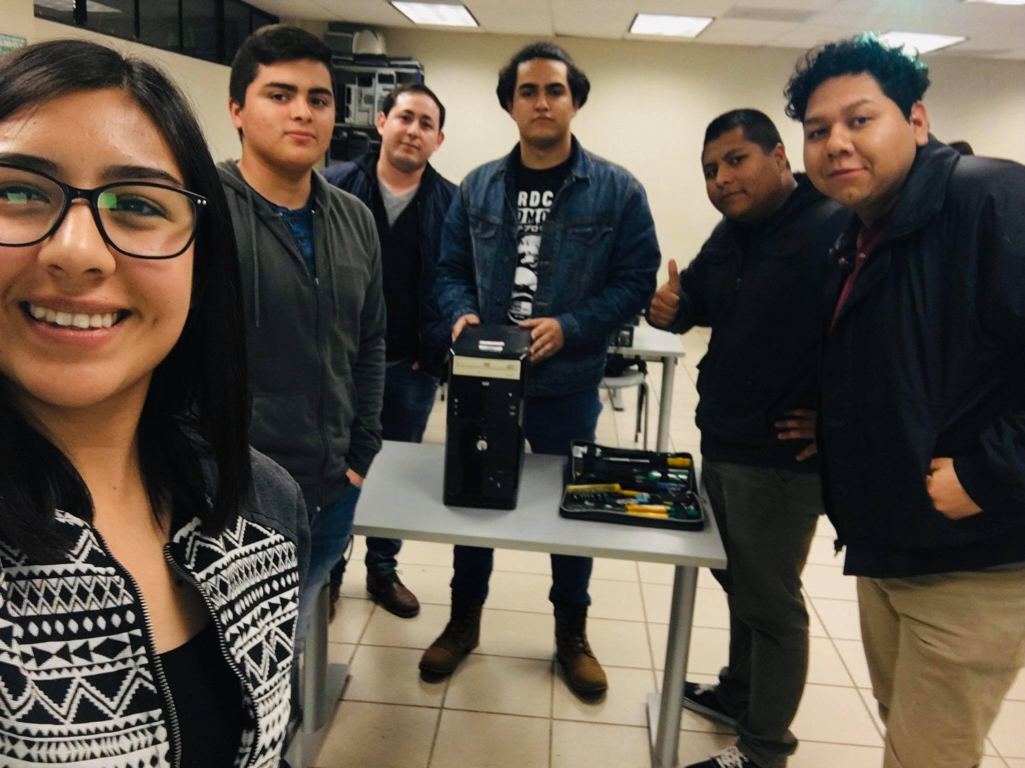

**Desarmando:**

Removieron los tornillos de la tapa del gabinete para posteriormente observar los componentes internos de la computadora.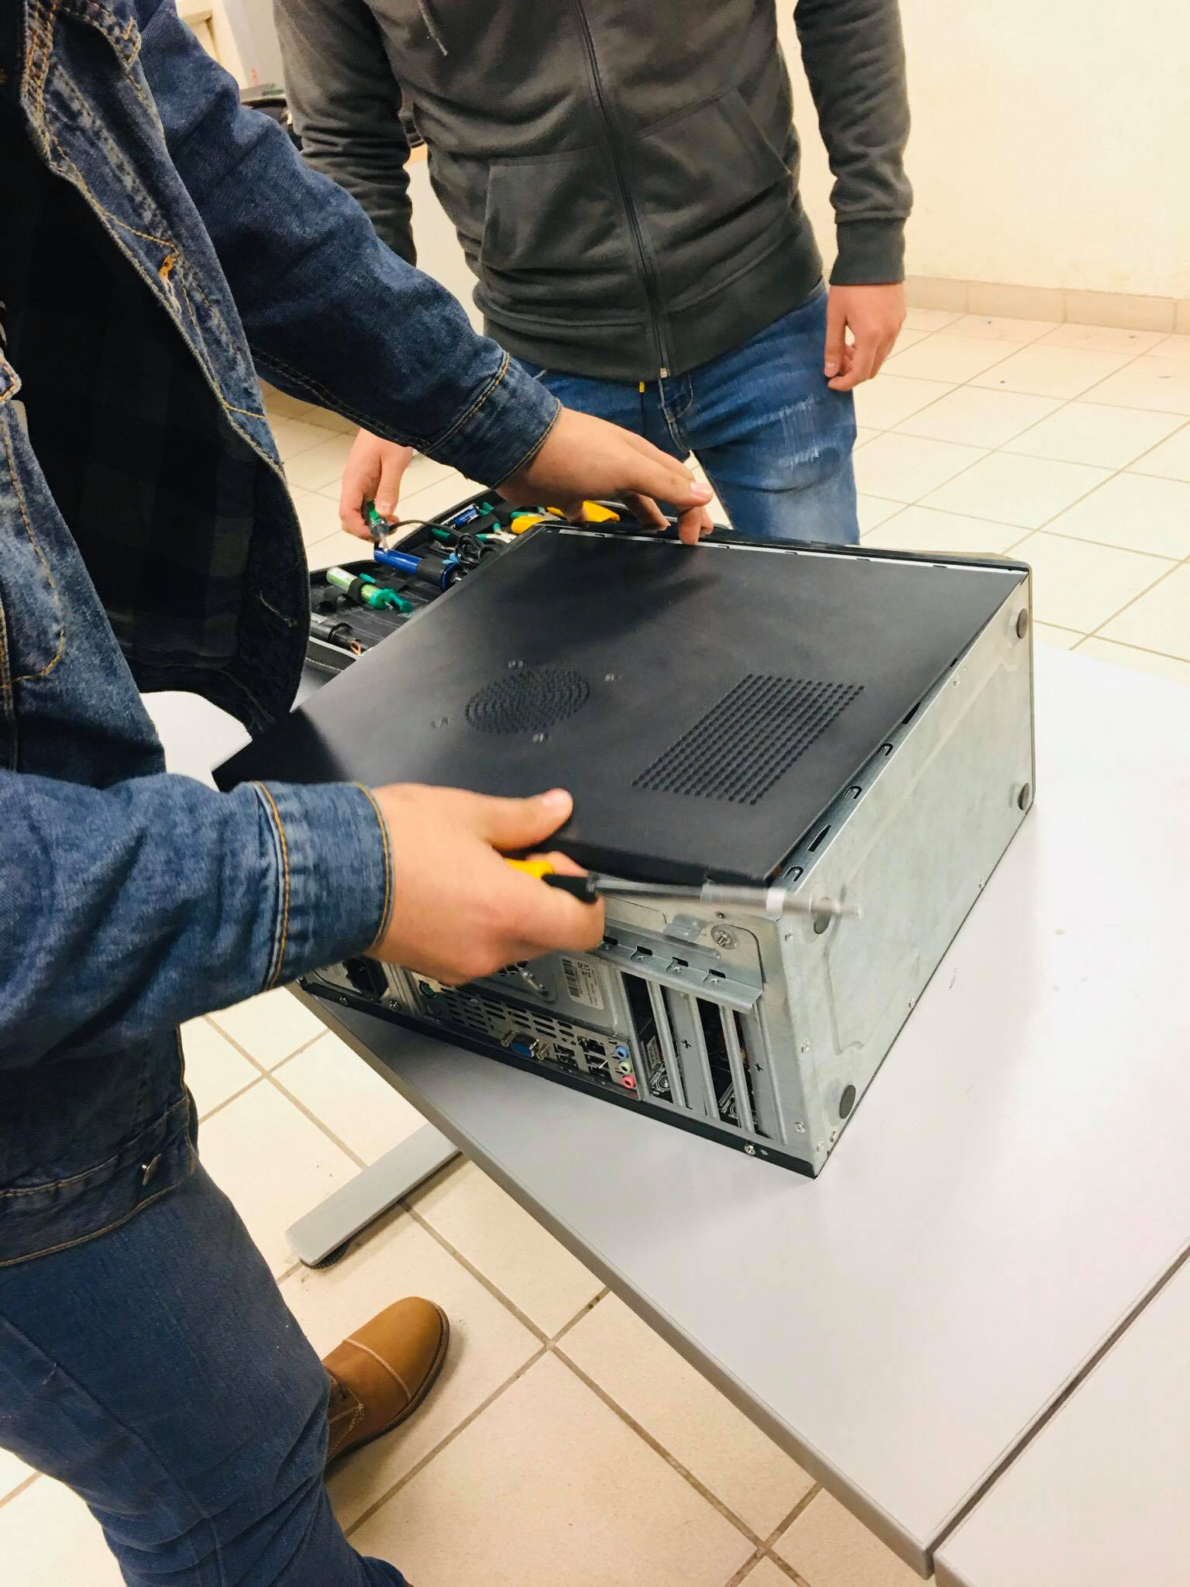

Empezaron removiendo los cables de la fuente de poder para posteriormente remover ésta y así liberar espacio.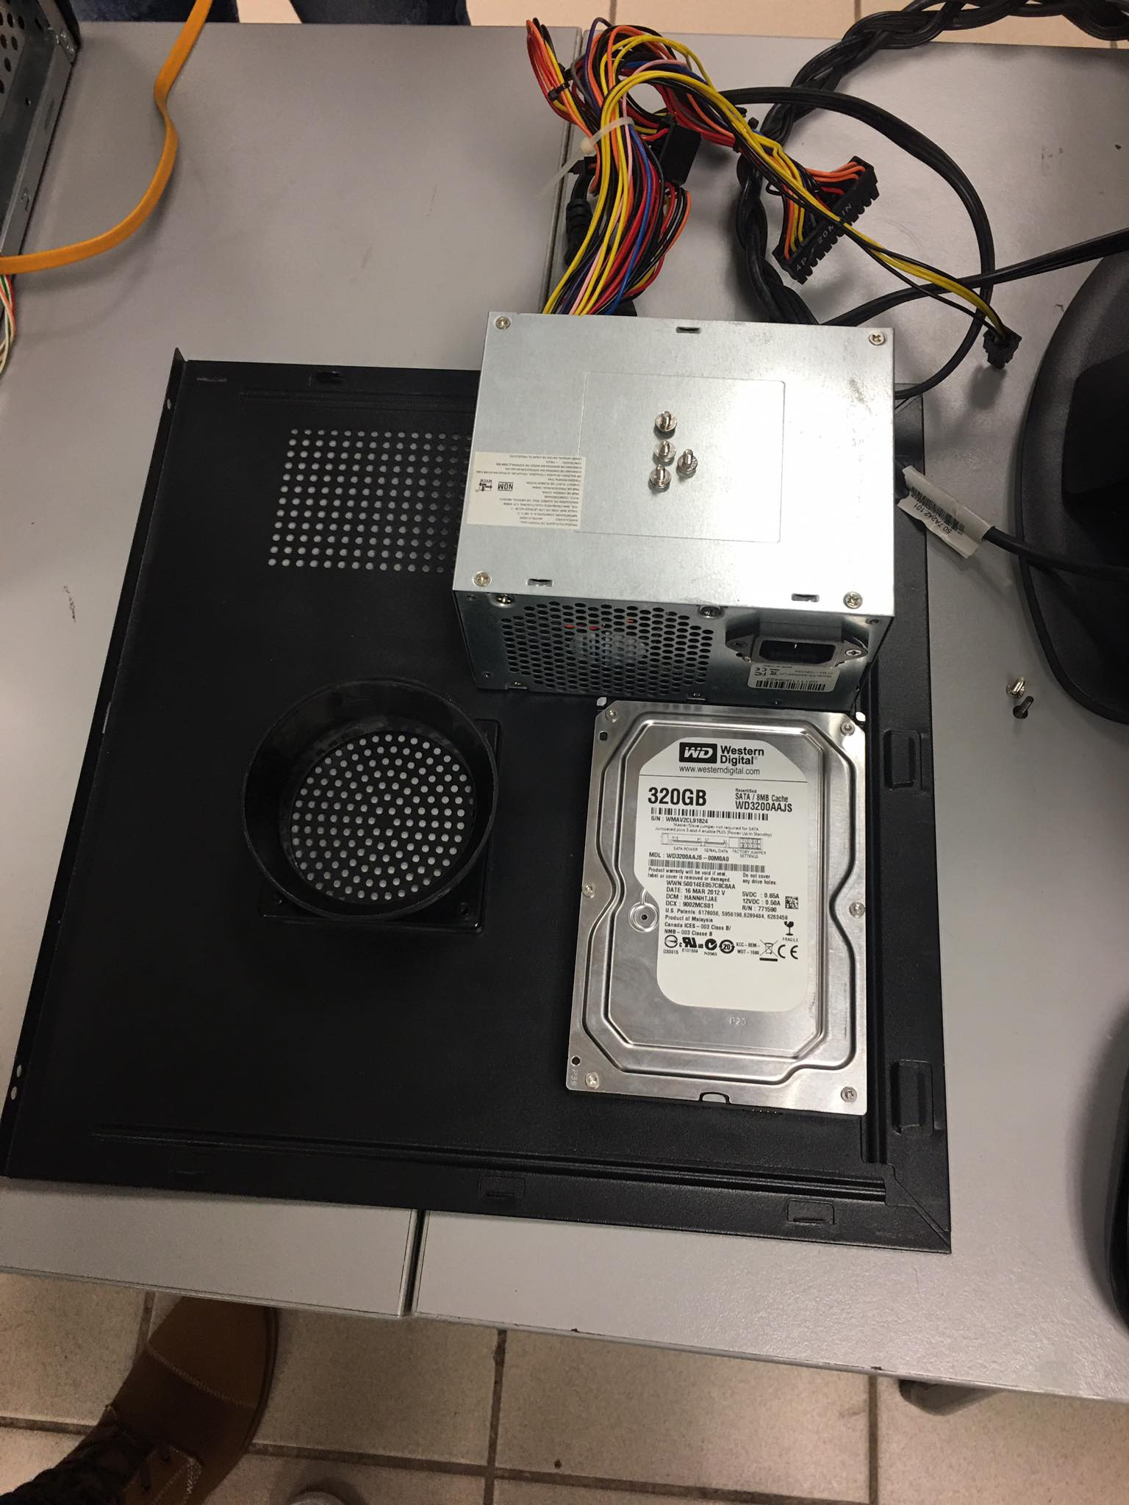

Desatornillaron la tarjeta madre y la extrajeron con todos sus componentes incluidos.

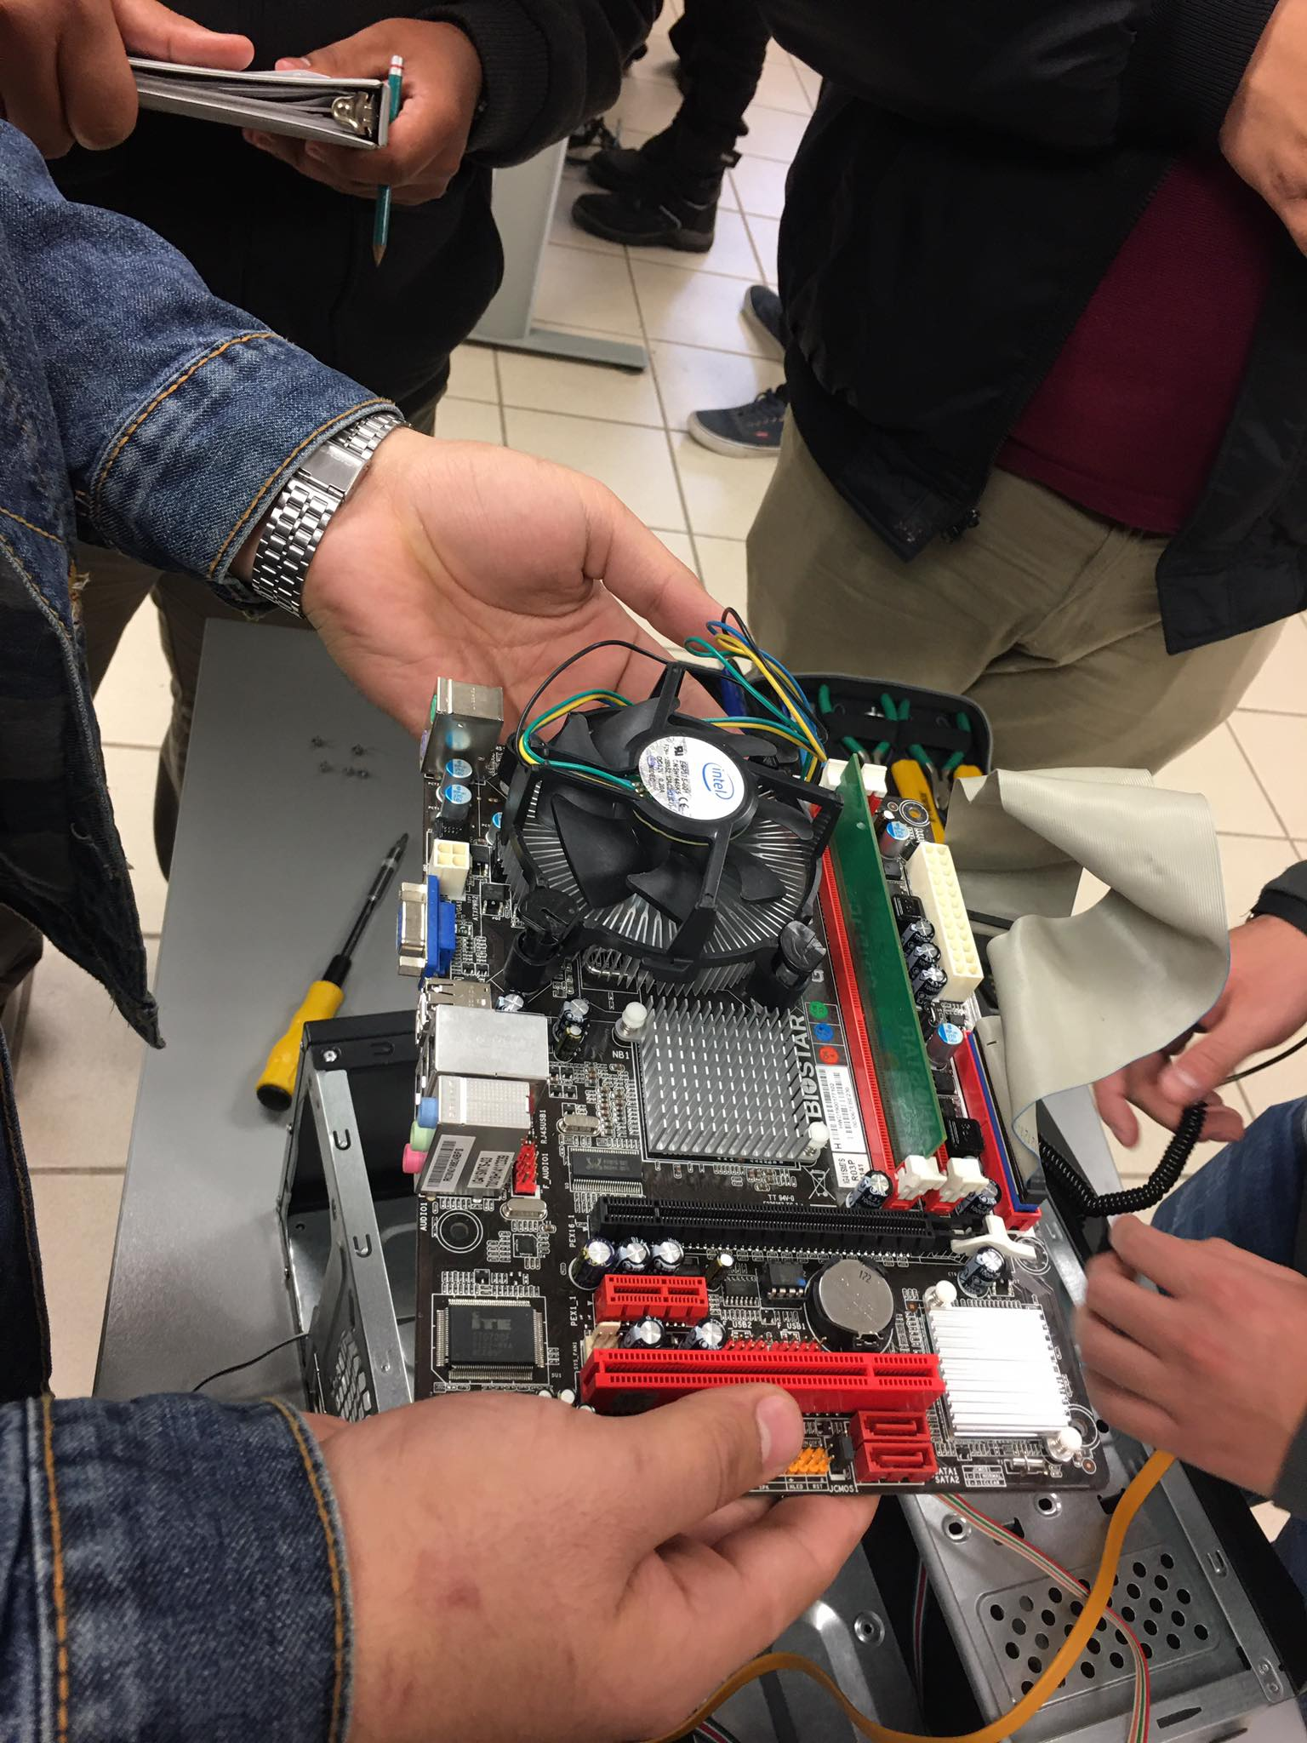

Luego removieron discos duros y lectores del gabinete.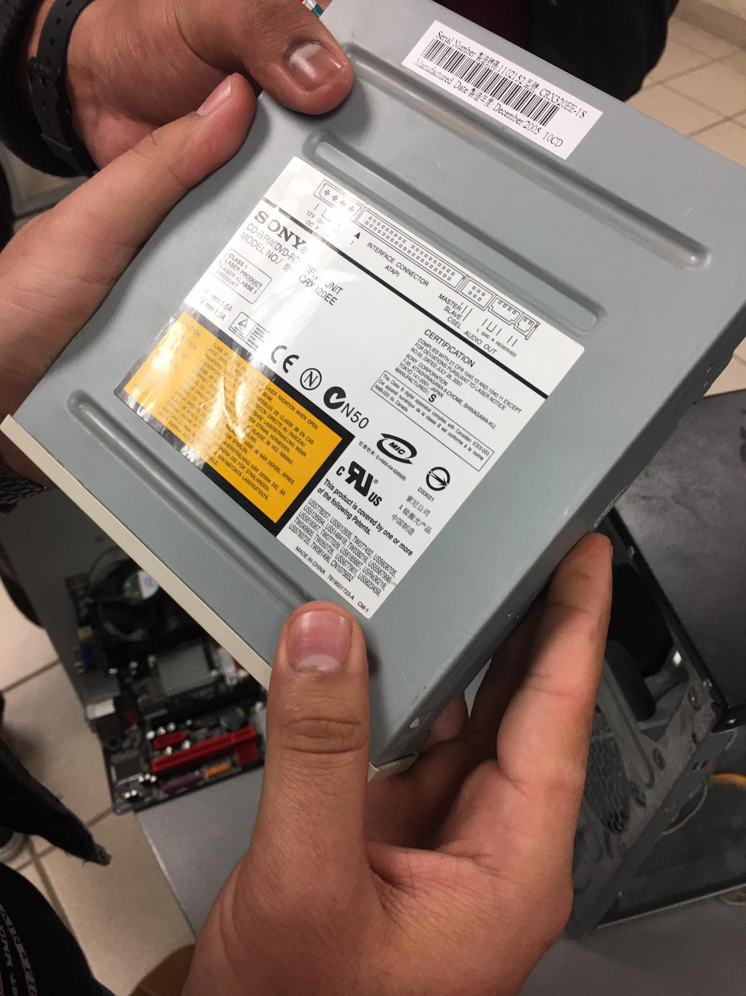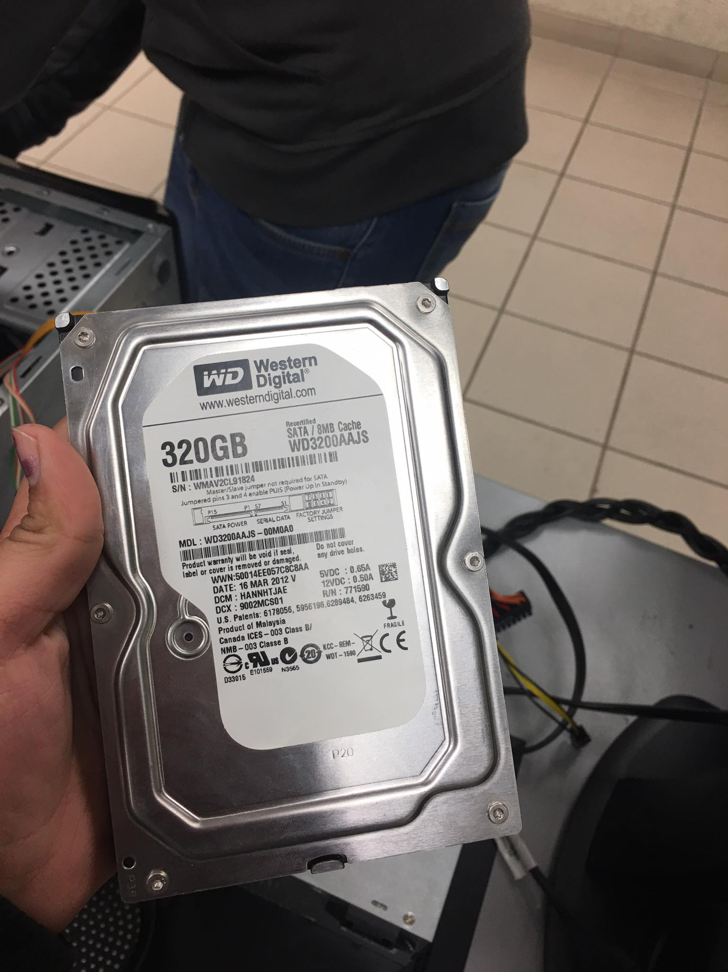

Removieron todos los componentes de la tarjeta madre (procesador, RAM, disipador, ventilador).

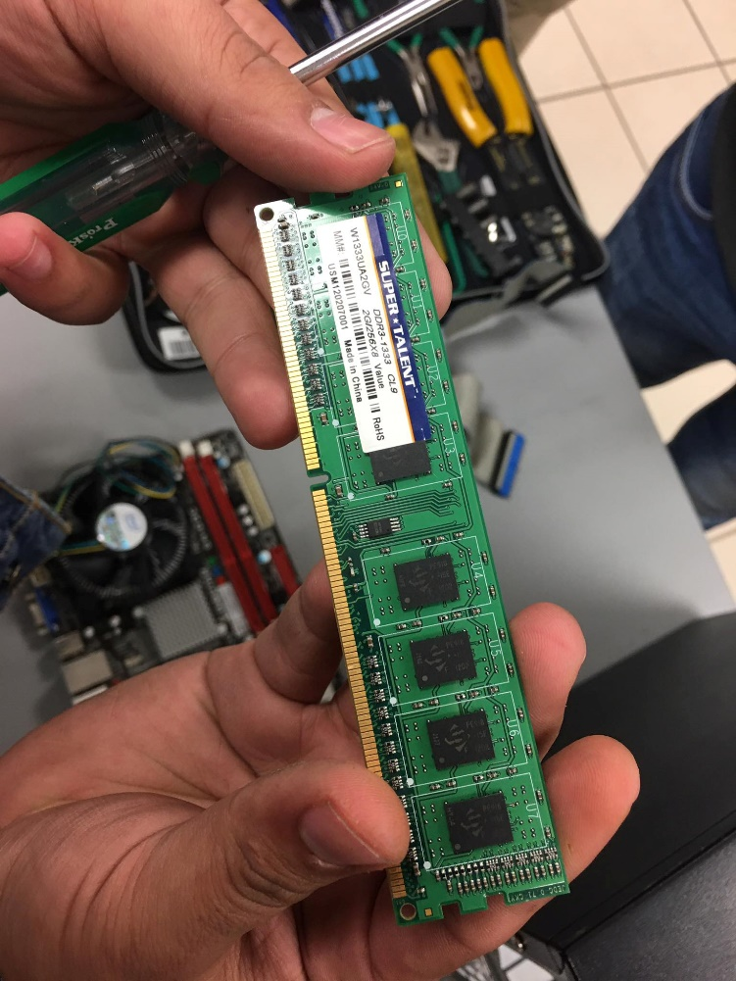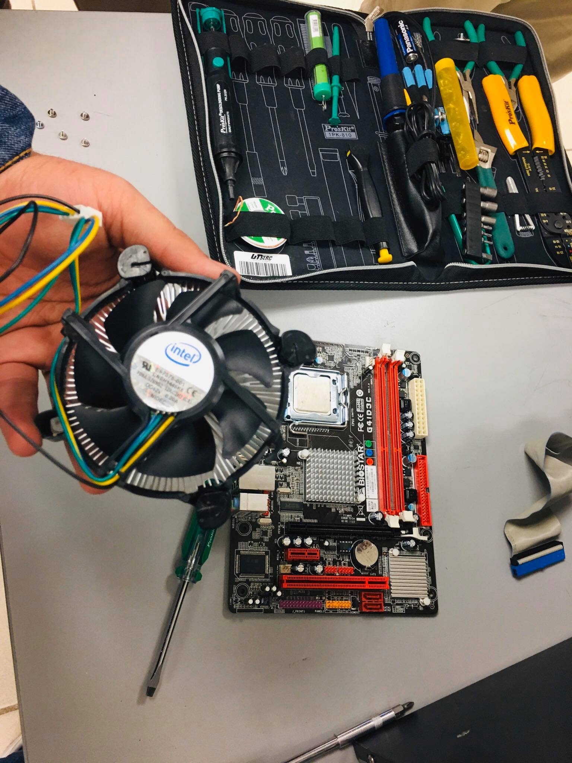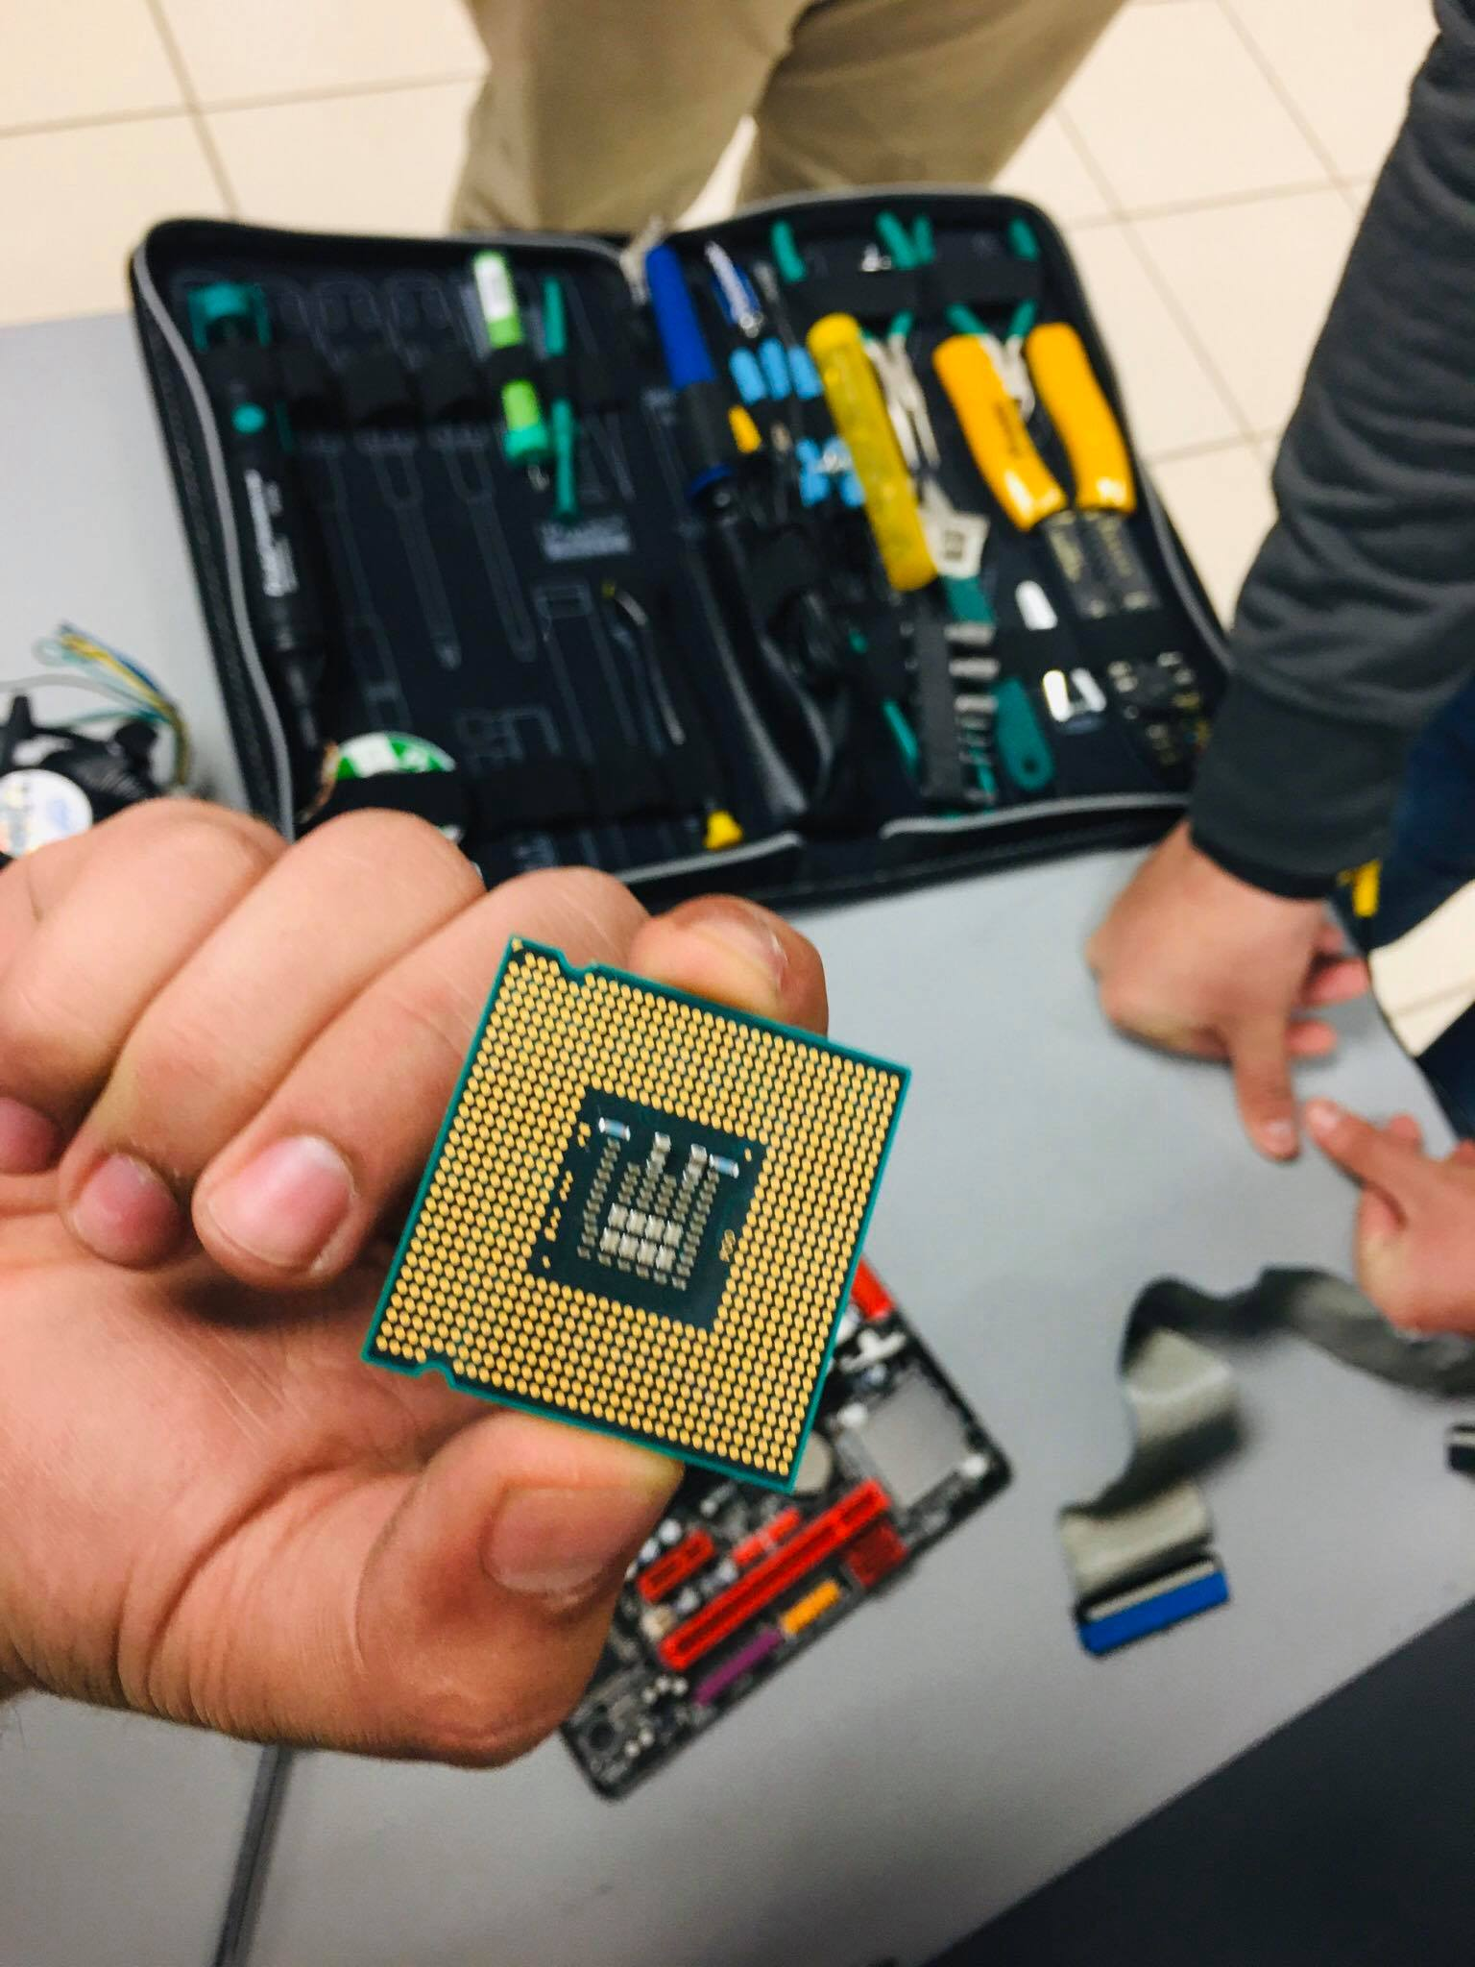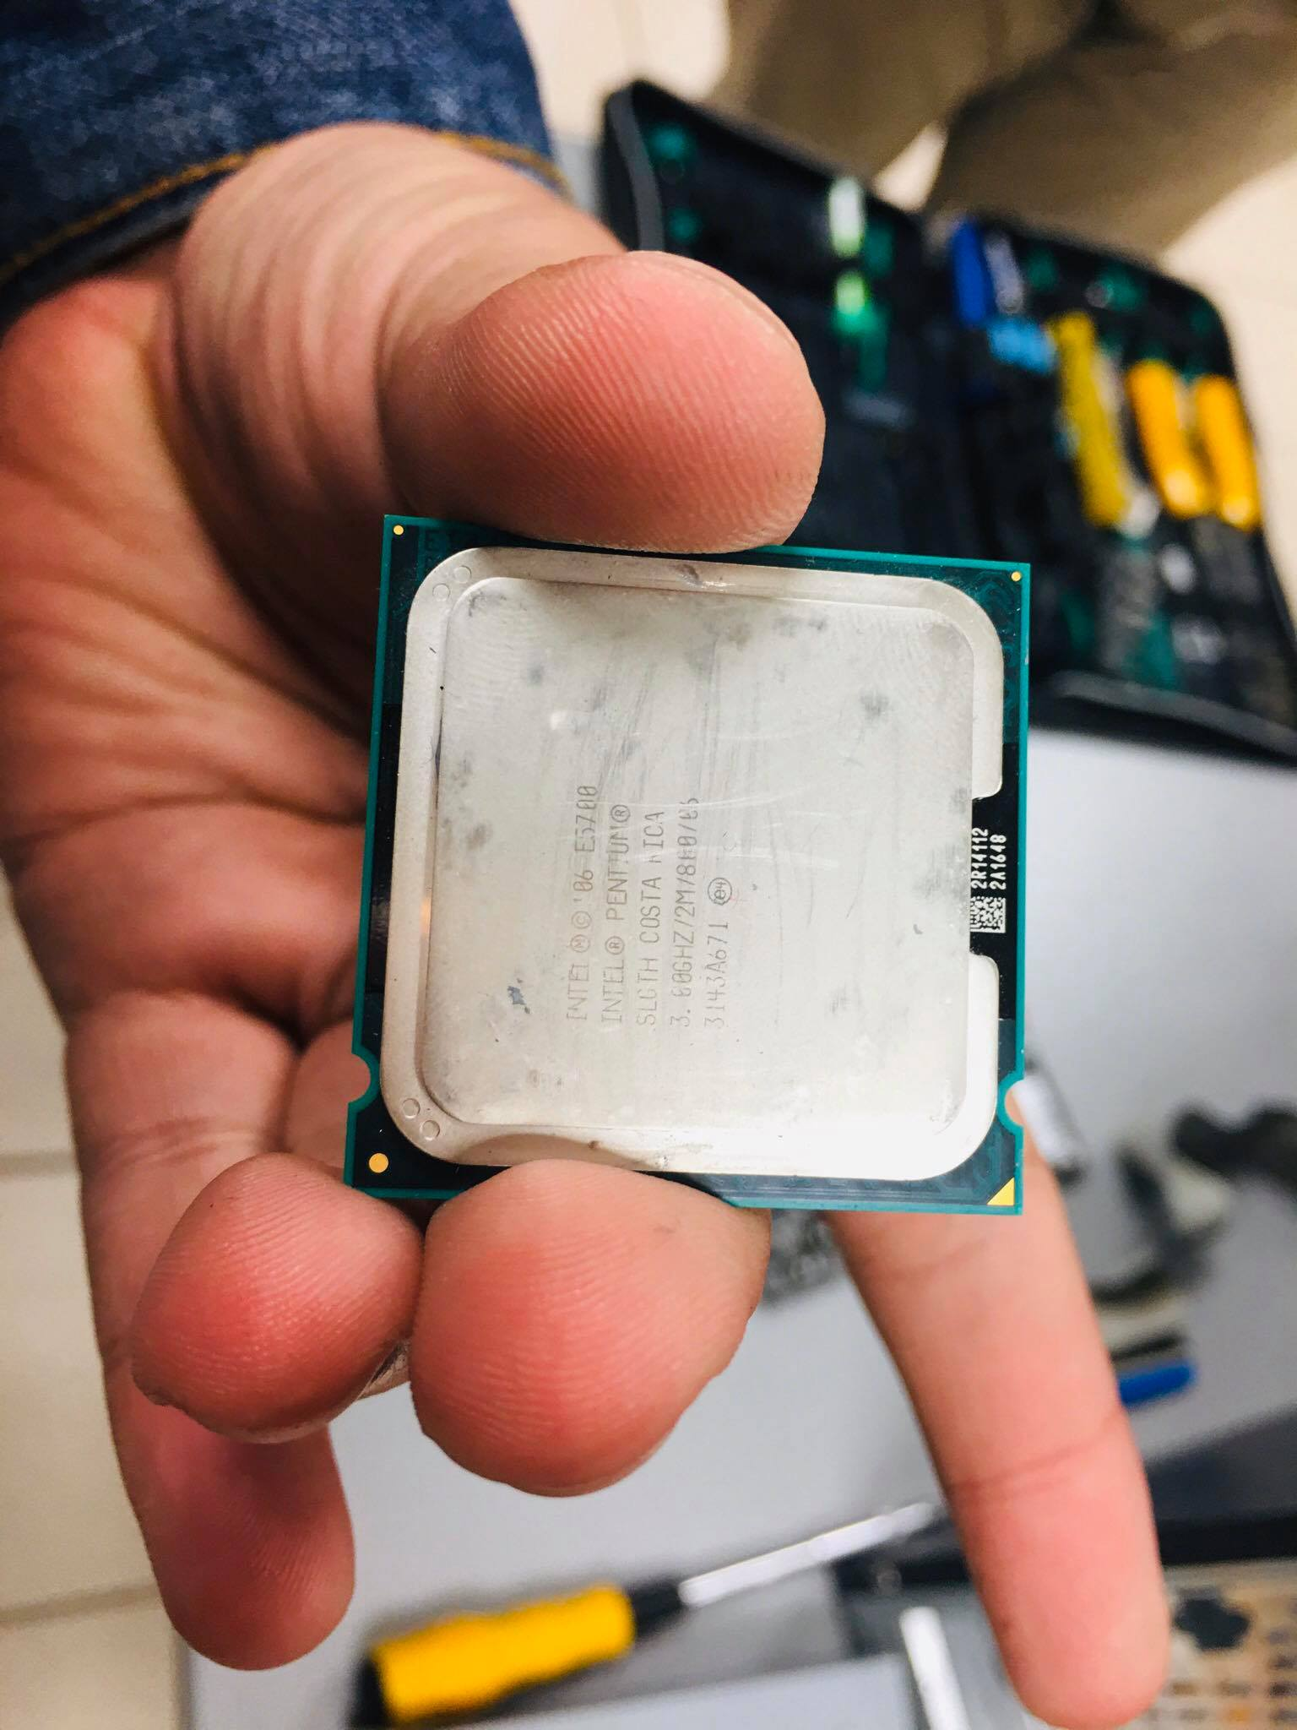

Al estar todos los componentes desarmados se identificaron cada uno de ellos para dar pie al armamiento de la computadora.

**Armando:**

Para mayor rapidez, se armó la computadora de manera inversa al desarmado.

Primero colocando los componentes en la tarjeta madre.

Después colocando los discos duros y lectores en el gabinete.

Colocaron la tarjeta en el gabinete y procedieron a conectar todos los cables incluyendo los de la secuencia de encendido.

Para el final se introdujo la fuente de poder y se colocó la tapa y los tornillos.

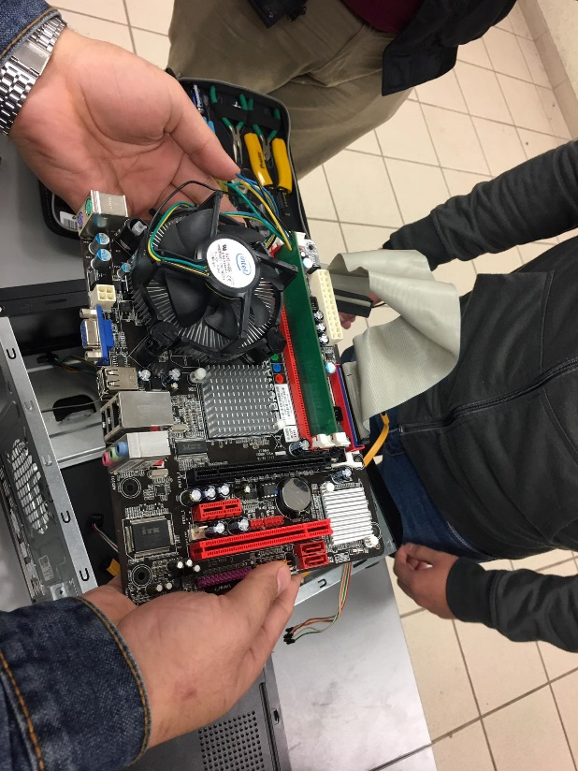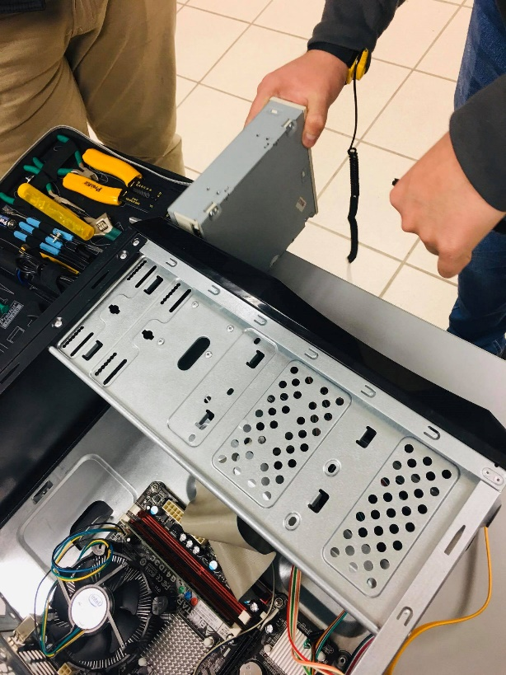 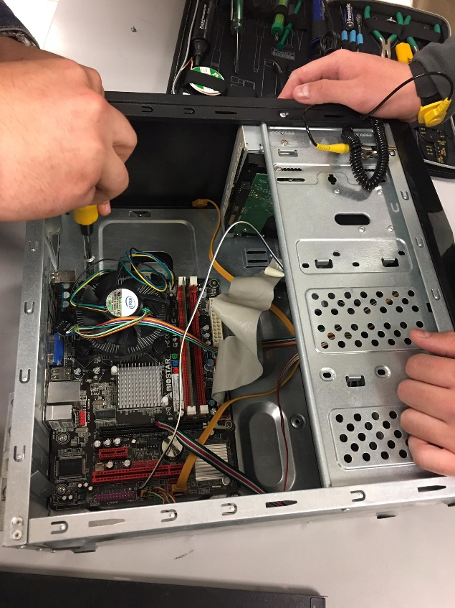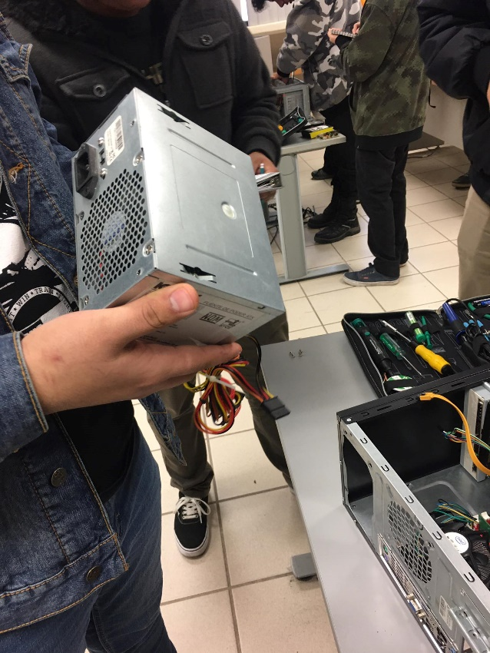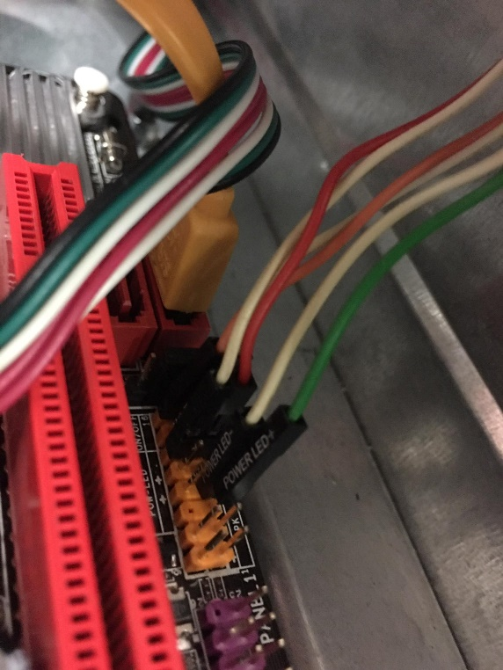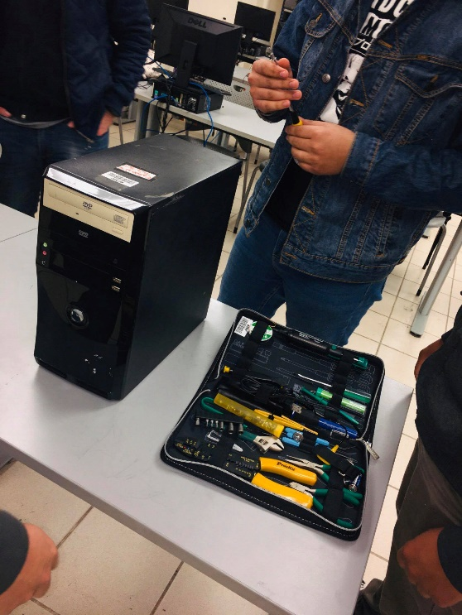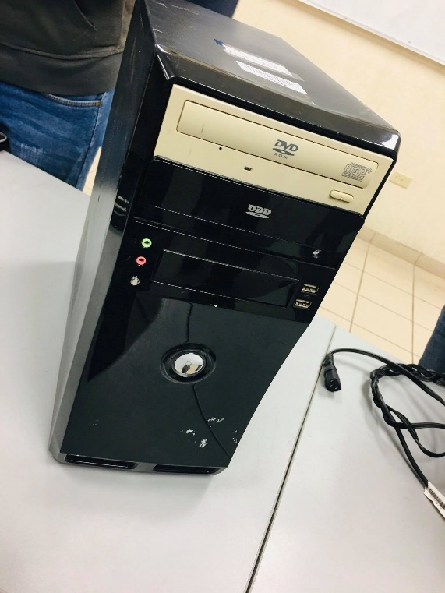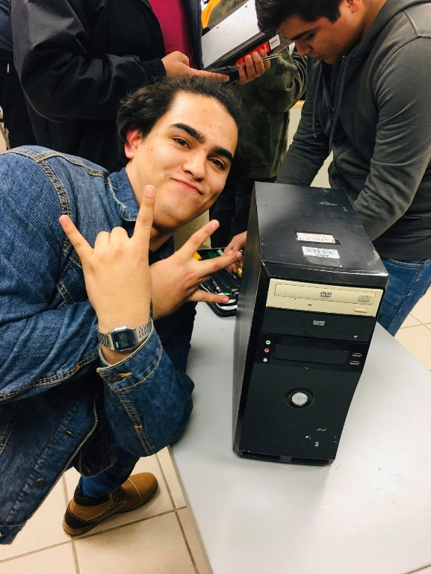

Juan estaba contento de haber sido el primer equipo en terminar.

**OBSERVACIONES**

Lunes 10 de febrero **2:12 pm**

El equipo comenzó el desmontaje de la PC, se realizó una inspección visual para identificar componentes.

Se comenzó por el desmontaje de la fuente de poder, se observa pequeñas dificultades para desconectar todos los cables de energía.

Una vez desmontada la fuente de poder se procedió a quitar la tarjeta madre y realizar la identificación de cada componente.

Realizaron buenas prácticas separando por sección los tornillos de cada componente desmontado.

Realizaron desmontaje del CD-ROM y el disco duro. Se identificaron las características de dichos componentes.

Se tuvo dificultad para el desmontaje del procesador.

Se finalizó el desmontaje a las **2:30 pm** realizando con procedimiento correcto por parte del líder.

**2:34 pm**

Se procedió al montaje el cual fue más sencillo porque se conocía el orden de ensamblaje del equipo y sus componentes.

Al momento de instalar la fuente de poder se colocó al revés

**2:46 pm**

Se finalizó de manera exitosa el ensamble del PC.

Observador: Luis Fernando Rodriguez Osuna.

**COMENTARIO FINALES**

Gracias a esta práctica hemos tenido un acercamiento físico de primera mano a uno de los puntos importantes de nuestra carrera: el reconocimiento de componentes electrónicos de computadora. Gracias a esto podremos comprender el funcionamiento de equipos de cómputo, además de que nos será de ayuda conocer el nombre de estos componentes y su funcionamiento para la realización de prácticas y proyectos no solo en esta materia, sino en toda nuestra carrera.